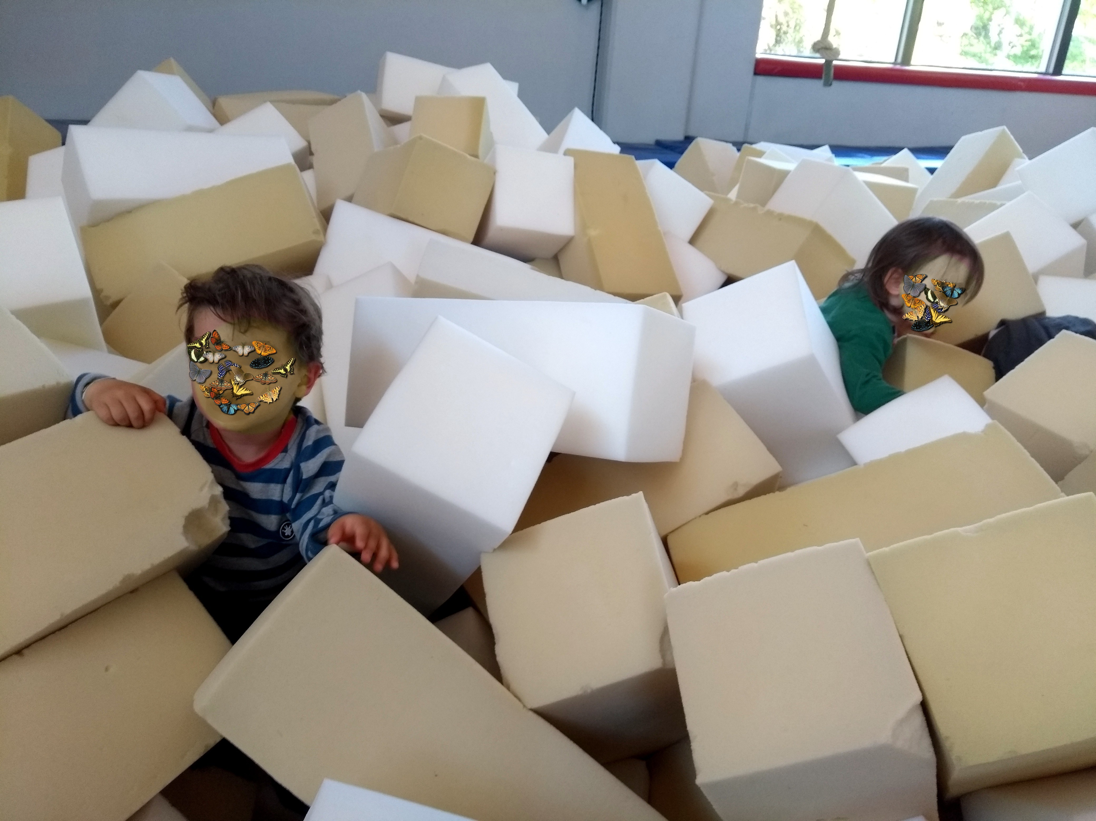

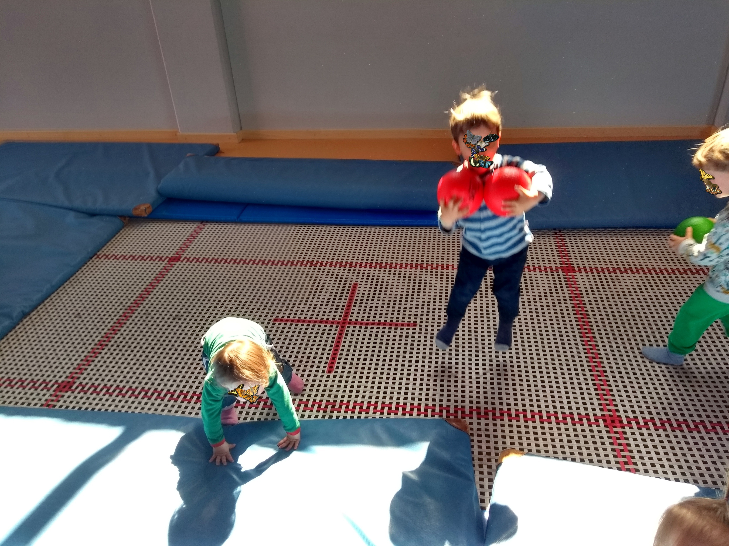

**Ausflugsziel :**  Kinderturnen

**Straße, Stadtteil:** TV Waldhof Böhringer Straße 5

**Schilderung des** Spielplatz liegt auf

**Umfeldes:** einem Hügel umrahmt von Bäumen

**Beschreibung der** Sehr großer Turnraum mit Trampolin, Klettermöglichkeiten, **Örtlichkeit:** Schaumstoffbad - alles eingerichtet zum sofortigen losturnen

**Bildungsbereiche:** Körper, Motorik, Sinne, Sprache, Fühlen

**Eher Schattig/**

**eher Sonnig/Indoor:** Indoor

**Geeignet für**

**Altersgruppe:** 0-4 Jahre

**Wie komme ich hin:** Straßenbahnlinie 1 + Auto + Bus

**Öffnungszeiten:** Dienstag 09.30 Uhr & Freitags 09.30-11.00 Uhr

**Kosten Ja/nein:** Ja

**wenn ja wie hoch-**

für Kind 07.00 Euro pro Monat

für Erwachsenen 13.00 Euro pro Monat

**Empfohlen von:** Kirsten Holst